Error: Reference source not found
Error: Reference source not found

版本 <1.0>

课程题目：湘大文库
直到老师：张陵山
小组成员：郭子仟 陈康 陈镇
编 写：郭子仟
学 院：兴湘学院
专 业：计算机科学与技术
目录
1. 简介 3
1.1 目的 3
1.2 范围 3
1.3 参考资料 3
1.4 概述 3
2. 整体说明 3
3. 具体需求 6
3.1 接入登录 6
3.2 文档下载和收藏 7
3.3 上传文件 7
3.4 文档转换 8
3.5 可用性 8
3.6 可靠性 9
3.7 性能 9
3.8 可支持性 9
3.9 设计约束 9
3.10 接口 9

Error: Reference source not found

简介
湘大文库系统的主要能是使校园用户能够是用学号/工号登录系统平台，进行文档共享，下载和浏览。

目的
该软件需求文档的主要作用是定义“湘大文库”系统的软件需求。

范围
该软件是用与PHP平台环境的搭建，同时，需要MYSQL、REDIS和MONGODB三个数据库的支持。并且还有一个JAVA编写的工具用来对文件进行转换。

参考资料
《MongoDB权威指南》
《Redis入门指南》
《Codeigniter用户手册》

概述
该文当包含“湘大文库”系统需求分析，可用性，可靠性，系统界面等内容。

整体说明

产品前端界面是用响应式的WEB界面设计，可以同时兼容PC，平板，手机等平台的访问需求。

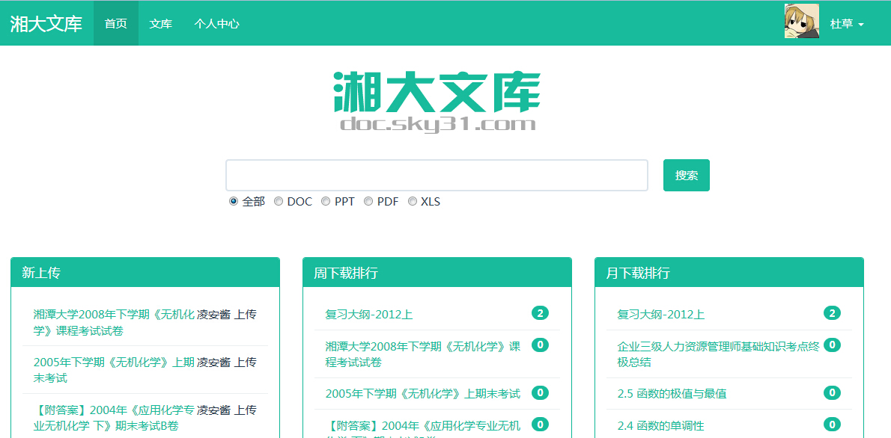
PC端访问效果图

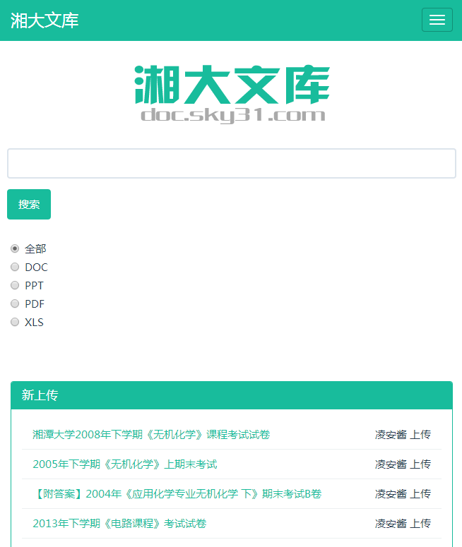
手机端访问截图

网站的整体功能包括“搜索文件”，“预览文件”，“上传文件”，“下载文件”，“收藏文件”几个主要功能模块，除了“搜索文件”和“预览文件”，其他的模块都需要用户登录后才能。此外，还有一个文档转换队列的模块，该模块为用户无法看到的后端服务。

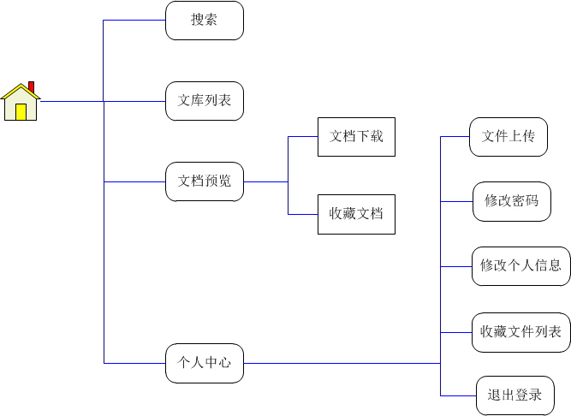
网站总体功能结构图

用户特征：
主要使用用户为可以在湘潭大学教务管理系统登录的用户，包括学生和教职工。
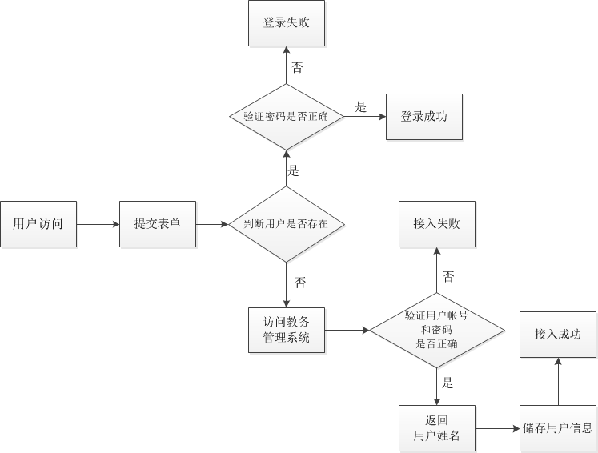
接入登录流程图

具体需求

接入登录
用户访问文库系统，第一次访问会进入接入认证页面，以后访问会直接登录。接入认证流程图见上一章节。

文档下载和收藏
文档下载和收藏位于文档浏览页面。下载文档需要验证用户和文档所需积分。收藏文档会将文件信息加入到用户的收藏列表。
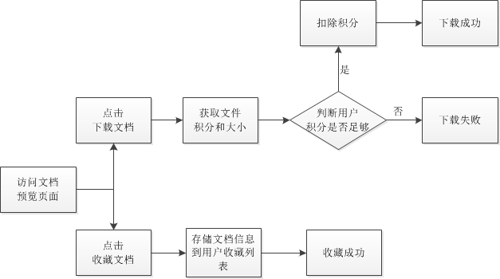

下载收藏流程图

上传文件
用户可以在个人中心页面进行文档上传。上传进入配置页面对文档的额外信息进行填写。
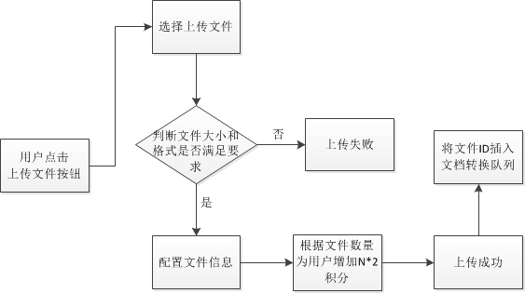
上传流程图

文档转换
在上传文件后，需要对文档进行转换。文档转换的流程图如下所示。
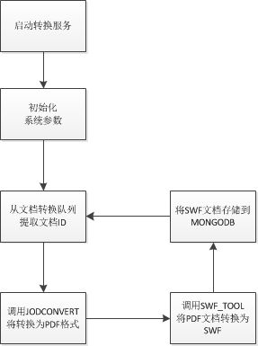

可用性
系统需要保证用户能够在现代浏览其中进行访问。为了是用响应时用户界面设计，使用户得到更好的使用体验，我们决定抛弃IE6,IE8等用户浏览器。这些浏览器将无法正常访问系统。
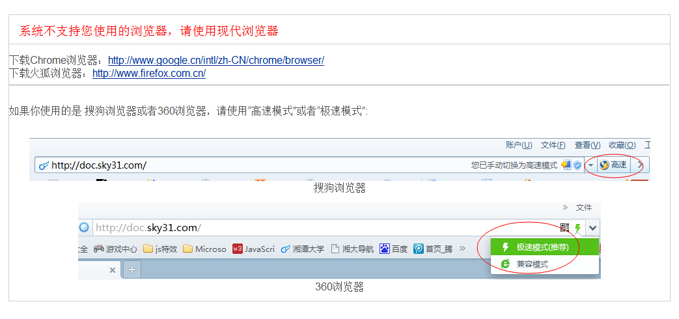
当IE6/IE8用户访问时的提示信息

可靠性
上传文档没1000个文档导致一次转换服务中断。文件上传基本不会发生错误

性能
至少能够承受500TPS的访问量。
每分钟可以处理10个50页以内的文档转换。

可支持性
服务端采用PHP进行编写。遵循Codeigniter框架的MVC编码标准。使用SVN进行代码版本管理。

设计约束
在Codeigniter中，是用了Mongo库和Redis库，用来支持MongoDB和Redis数据库的开发。
JAVA服务使用到了jedis库和Mongo库，还有log4j进行日志管理。
开发工具使用ZendStudio。
WEB前端使用Bootstrap框架。遵循W3C制定的HTML5编码标准进行编码。

接口
Mysql数据库使用3389端口。
MongoDB使用27017端口。
Redis使用6380端口。

用户界面

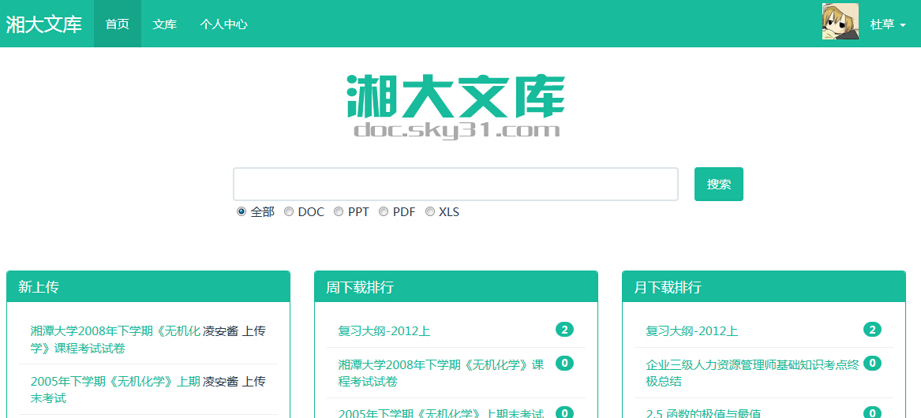
主页

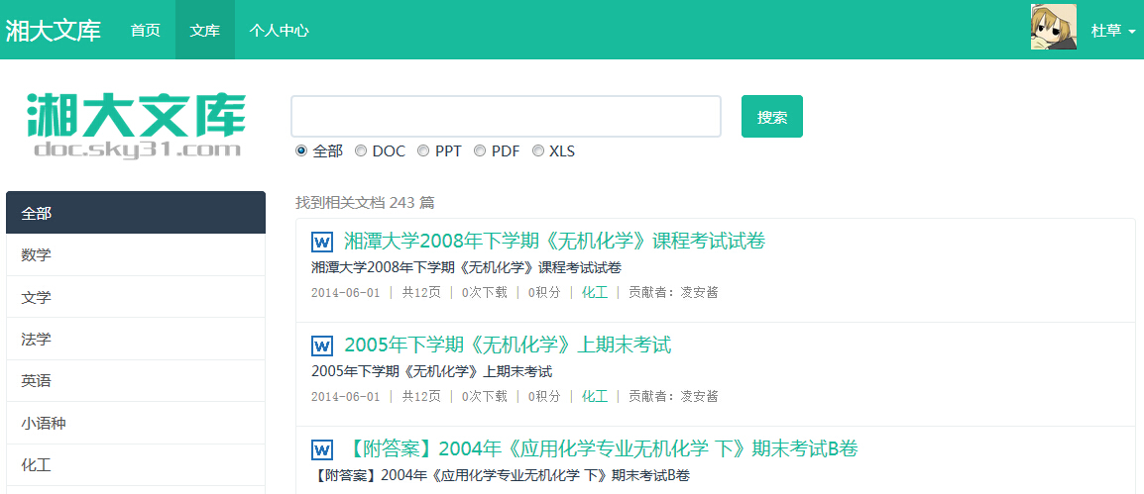
列表页


文档预览页

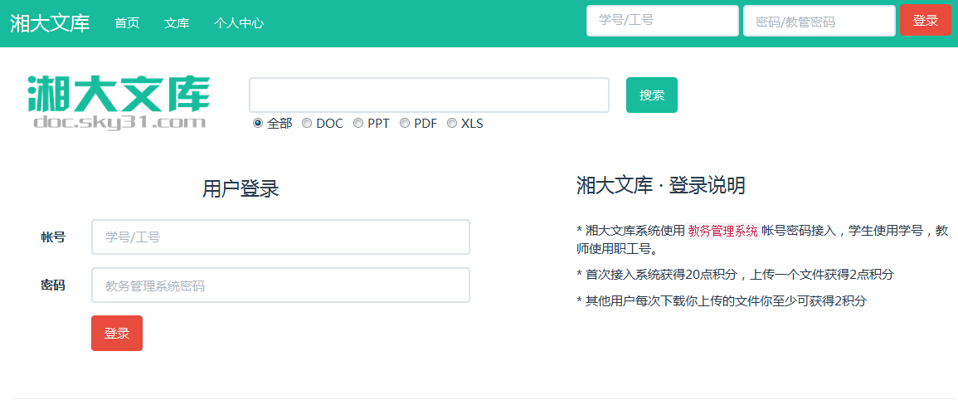
个人中心登录页

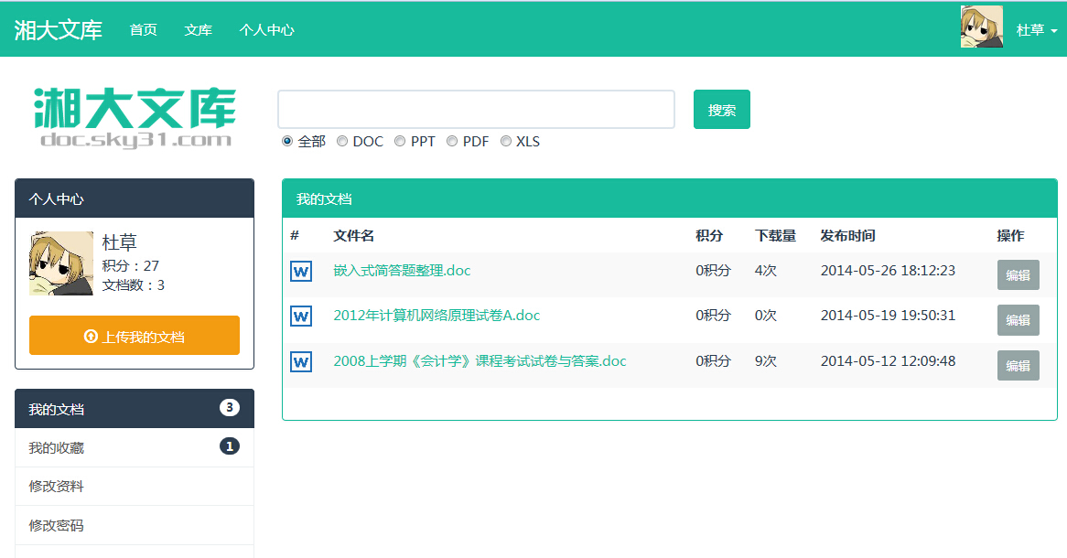
个人中心

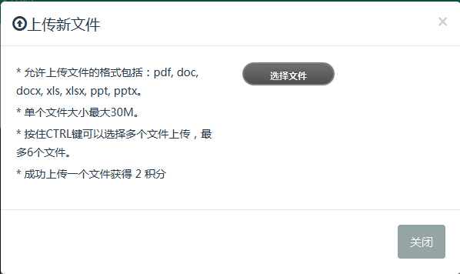
文件上传

软件接口
使用到的接口，有JODConver，JODConvert的代码如下
import org.artofsolving.jodconverter.OfficeDocumentConverter;
import org.artofsolving.jodconverter.office.DefaultOfficeManagerConfiguration;
import org.artofsolving.jodconverter.office.OfficeManager;

通信接口
搜索引擎使用到了Xunsearch。Xunssearch的通讯方式如下
索引服务IP和端口
server.index = 202.197.225.16:8383
搜索服务IP和端口
server.search = 202.197.225.16:8384

